比亚迪秦动力电池和管理系统实训台+课程

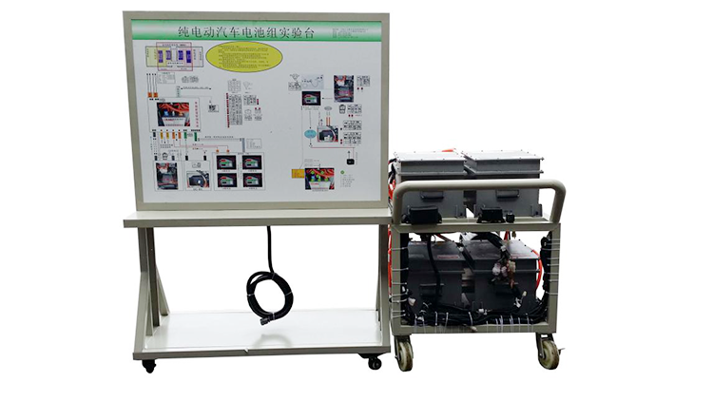

技术参数
- 外形尺寸（mm）：2200*1200*1800（长*宽*高）；
- 高压动力母线电源：DC486.4V；
- 低压控制工作电源：DC12V；
- 动力电池类型：环保型磷酸铁锂动力电池，单体电池：3.2V20AH，动力电池包总电压：3.2*152=486.4V，动力电池包容量：486.4V20AH（10度电），完全充放电次数： 2000次，工作温度：-20°～60°；
- BMS电池管理系统： 采用分布式电池管理系统，由1个电池管理控制器（BMC）和10个电池信息采集器（BIC）及1套动力电池采样线组成；
6. 动力电池包显示屏：7寸（原车基础上增加，配合学生学习使用）

实训目的
1.了解比亚迪秦单体动力电池电压等级和容量。
2.了解比亚迪秦动力电池组组成，电压等级和容量。
3.了解比亚迪秦分布式电池管理系统BMS组成和功能。
4.熟悉比亚迪秦BMS如何采集动力电池组压差。
5.熟悉比亚迪秦BMS如何采集动力电池组温差。
6.熟悉比亚迪秦分布式电池管理系统BMS工作原理。
7.熟悉比亚迪秦动力电池包在各种状态下逻辑控制关系，掌握电流，电压，电池压差，电池温度等参数变化规律。
8.明确比亚迪秦高压系统操作安全注意事项，学会高压连接器插拔方法。
9.熟悉比亚迪秦动力电池包（BMS）故障现象，并根据逻辑控制关系，学会查找故障原因。
10.了解比亚迪秦维修开关在安全保护中的作用。
11.了解比亚迪秦交流慢充特点。
12.了解比亚迪秦交流漏电传感器工作原理。

基本配置
磷酸铁锂动力电池组，分布式电池管理系统BMS，BMS显示屏，维修开关，辅助蓄电池，高压配电箱，漏电传感器，车载充电机，交流充电口，可移动平台和教板。

